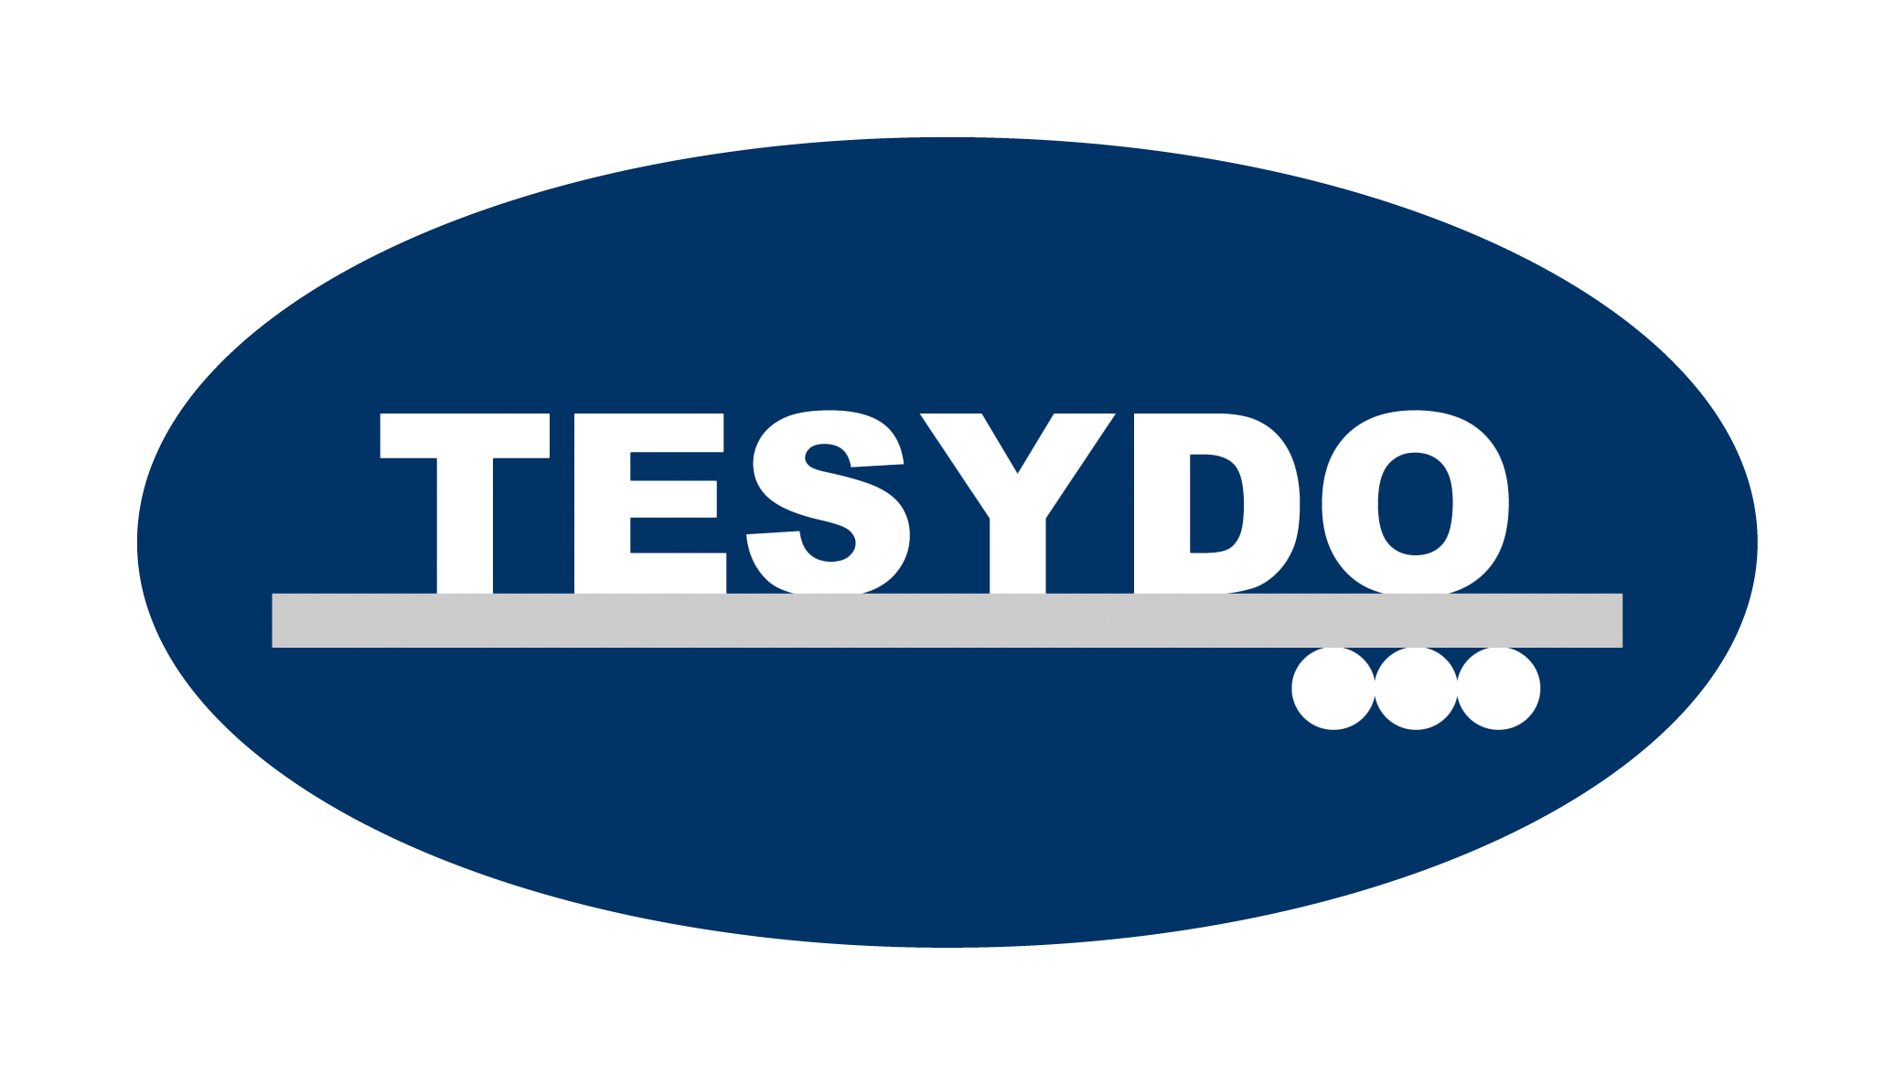
TESYDO, s.r.o.
Mariánské nám. 1, 617 00 Brno, Česká republika (CZ)
*/ Člen AIO, HK, TNK, CWS ANB (člen EWF, IIW a IAB) /*
*/ Member of AIO, HK, TNK, CWS ANB (member of EWF, IIW and IAB) /*
Technická, školící, zkušební, certifikační a inspekční činnost
Technical, training, testing, certification and inspection activity
Zkušební orgán, Certifikační orgán, Inspekční orgán
Testing Body, Certification Body, Inspection Body

PŘIHLÁŠKA NA ŠKOLÍCÍ A VZDĚLÁVACÍ AKCE
Název akce : |  |  |  |  | ………………………………………………………………….…………………………
Variabilní symbol : |  |  |  |  | ……………….………………………………………
Termín : |  |  |  |  | ………………………………………………………..
Účastník (jméno a příjmení, titul.) |  |  |  |  |  |  | ……………………………………….……………………………………
Bydliště: |  |  | ……………………………………………………………………… |  |  |  |  |  |  |  | PSČ : | …………….………
Telefon : |  |  | ……………………………………………….

Firma
přesná adresa / otisk razítka (čitelný)
tel.: | …………………………….
IČO: | ……………………………………………… |  |  |  |  |  |  |  | DIČ: | …………………..……………………………
Bankovní spojení: |  |  |  | ……………………………………………………………
Objednáváme nocleh: |  |  |  |  |  | ano-ne ^{x}) | na dny: | …………………………………………..………………………..
Datum: |  | …………………………………..
Podpis účastníka: …………………………………..
razítko a podpis vysílající organizace
^{x}) nehodící se škrtněte
Potvrzení o úhradě:
z účtu č.:……………………………………………………………
Datum: Razítko, podpis:

Adresa: | Tel. / fax / záznam: 511 188 901 | IČ: | Bankovní spojení: ČS, a.s. Brno
TESYDO, s.r.o.  Mariánské nám. 617/1  617 00 BRNO | Telefon: 511 188 902, 511 188 904 | 26962969 | č. účtu: 000000 – 2052325359/0800
TESYDO, s.r.o.  Mariánské nám. 617/1  617 00 BRNO | e - mail: info@tesydo.cz | DIČ: | Registrace u Krajského soudu v Brně
TESYDO, s.r.o.  Mariánské nám. 617/1  617 00 BRNO | Internet: www.tesydo.cz | CZ 26962969 | v oddílu C, vložce č. 48253
TECHNICKÉ SYSTÉMOVÉ DOZORY ● TECHNICAL SYSTEM INSPECTIONS

